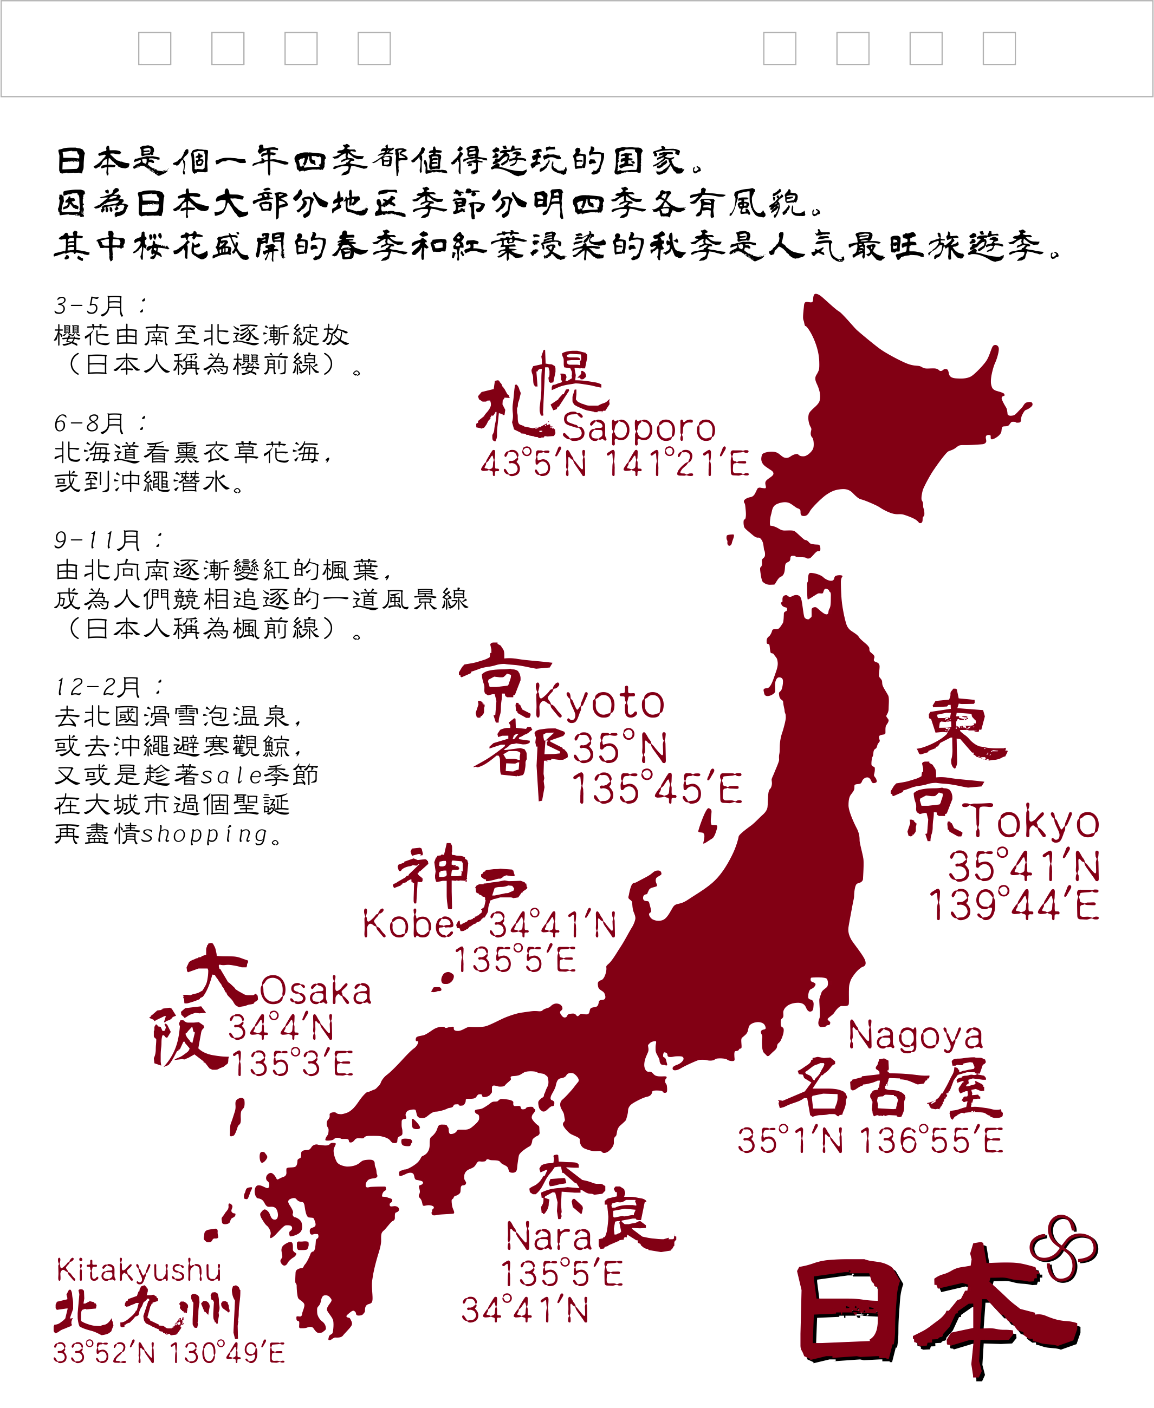
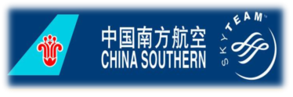
参考航班：
广州-大阪 CZ393 CANKIX 16：15/21：00
东京-广州 CZ386 HNDCAN 15：40/19：25

（广州往返）
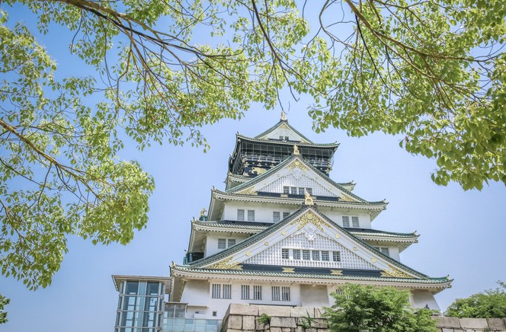
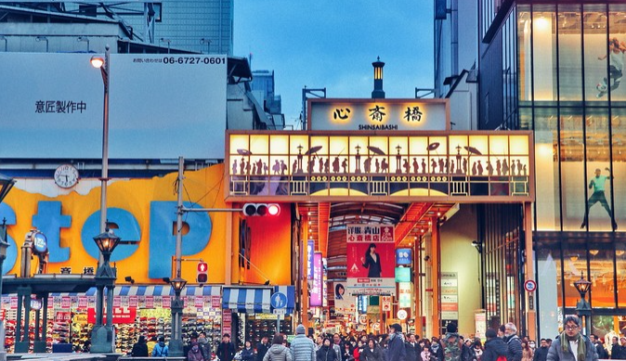
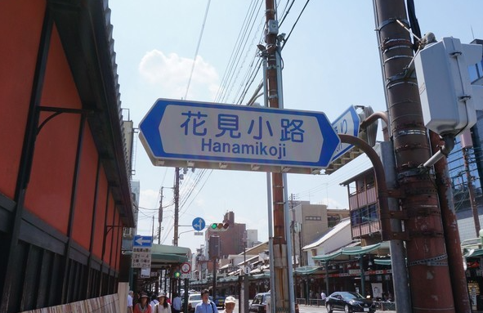

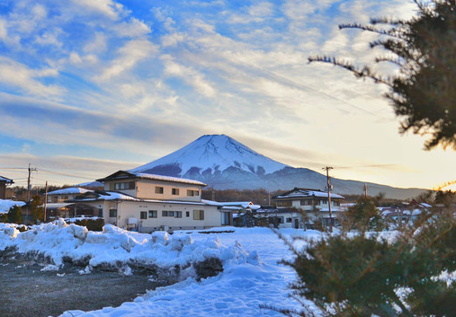
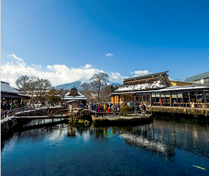

行程特色：
❉东京一天自由活动
❉文化体验：日式茶道体验
❉古城美景：大阪城公园、坂道街·花见小路
❉“潮”拜地：心斋桥、台场DiverCity

时间 | 行程 | 交通
第一天 | 广州白云机场大阪关西国际  航班：CZ393 CANKIX 16：15/21：00 （飞行时间约3小时30分）  各位贵宾于指定时间在广州集合，由专业领队带领办理登机托运手续，后乘坐国际航班飞往——日本大阪关西国际机场，抵达后办理入境手续。后前往酒店办理入住手续，调整时差、休息。  酒店：关西机场地区酒店  早餐：× 午餐：× 晚餐：× | 飞机
第二天 | 酒店——大阪城公园——心斋桥&道顿崛——坂道街·花见小路——名古屋电器店  早餐后，前往【大阪城公园】（备注：不上天守阁）日本三大城堡之一「大阪城」，丰臣秀吉于公元1583年在石山本愿寺遗址上初建，至今已有400多年历史，为当时日本第一名城，也是日本前所未有的最大城堡。【心斋桥&道顿崛】心斋桥位于大阪市中央区，是大阪最大的商业购物区，以心斋桥筋商业街为中心，北至长堀通、南至道顿堀，集中了许多精品屋、专卖店、餐馆和大型购物中心，从早到晚都有熙熙攘攘的市民和游客。【坂道街·花见小路】“花见”在日语中意为赏花，不过这里并没有樱花，而是旧时古城的风月之地。花见小路从江户时代起就是整个日本最有格调的花柳街，也是现在为数不多的尚能看到艺伎的场所。【名古屋电器店】可自由选购日本及国际先进电器。  酒店：中部地区酒店  早餐：酒店早餐 午餐：日式定食 晚餐：购物自理 | 大巴
第三天 | 酒店——富士山五合目——忍野八海——日式茶道体验——御殿场outlet  早餐后，前往【富士山五合目】富士山是世界最美丽的高峰之一。白雪皑皑的山顶，是日本人津津乐道的话题。还有原始森林、瀑布和山地植物.一年四季不但自然景色抚媚之至！（如果由于天气原因不能登上五合目则改为参观平和公园）。【忍野八海】忍野八海是日本山梨县山中湖和河口湖之间忍野村的涌泉群。因为错落有致地散布着八个清泉，"忍野八海"故而得名且名扬四方。忍野八海的平均水温约摄氏13度，水质清冽甘甜，被誉为"日本九寨沟"!【日式茶道体验】在这里，茶艺师和助手们都穿着和服，指导游客亲自动手体验打抹茶的乐趣。通过抹茶体验之旅，让客人体会到日本的礼法礼节。既使是第一次体验的客人，也能饱尝“日本茶之味”。【御殿场outlet】御殿场奥特莱斯是东京圈内比较大的outlets，很多旅游团和国人去这里淘货。  酒店：富士山地区温泉酒店  早餐：酒店早餐 午餐：富士山太鼓餐 晚餐：温泉料理 | 大巴
第四天 | 酒店——浅草寺·雷门——秋叶原——综合免税店——东京药妆店——台场DiverCity  早餐后，前往【浅草寺】是东京历史最悠久、人气最旺的寺院，也是浅草地区的中心，供奉的本尊是圣观音。风雷神门浅草寺的象征是入口处的风雷神门，左右分别是镇守寺院的风神和雷神，大门上挂着写有“雷门”两字的巨大红灯笼，非常气派。【秋叶原】日本动漫文化的发祥地，遍地都是动画、漫画、电玩、手办商店，还有很多偶像系店铺、动漫咖啡馆、女仆咖啡馆等，常能看到Cosplay的少男少女，是御宅族和动漫迷的一大“圣地”。【综合免税店】日本免税店是日本国家认可的免税店之一，在这里游客可以自由选择自己的心爱物品或日本国民之健康流行食品，而又不用担心购物后由于语言不通而导致的退税问题。【东京药妆店】提供更好、最丰富的健康食品和美容产品。【台场DiverCity】台场绚丽的都市风光更加招人喜爱，是很多日剧中经常出现的场景，爱拍夜景的你自然也不容错过。众多的休闲购物中心也坐落在台场，如Aqua City、狄克斯、调色板城、DiverCity等，令人目不暇接。  酒店：东京地区酒店  早餐：酒店早餐 午餐：日式定食 晚餐：购物自理 | 大巴
第五天 | 东京全天自由活动（不含车、导游、正餐）  早餐后，客人自由活动，随心安排行程。  推荐项目：【镰仓高校站前+江之岛电车体验+鹤岗八幡宫+日式午餐】，16人以上成行价格：9000日元/人(包含：车.导游.午餐)  【镰仓高校站前】：镰仓高校前站是一由江之岛电铁(江之电)所经营的铁路车站，位于日本神奈川县镰仓市境内，是江之岛电铁线沿线的一个无人车站。由于车站仅与七里滨(七里ヶ浜)的海岸线隔着国道134号相望，因此站在月台上即能眺望海边的风光。  【江之岛电车体验】：江之岛电铁线是日本一条连接神奈川县镰仓市镰仓站与藤泽市藤泽站，由江之岛电铁经营的铁路路线。沿途经过高德院(镰仓大佛所在地)、江之岛等当地知名的旅游景点，观光旅客搭乘比例甚高。  【鹤岗八幡宫】：鹤冈八幡宫设立在日本神奈川县镰仓市祭祀八幡神的神社。1180年(治承四年)源赖朝入主镰仓，将神社移往现在所在地，称鹤冈若宫，八幡神成为源氏的守护神。  酒店安排：东京地区酒店  早餐：酒店早餐 午餐：自理 晚餐：自理  （参加自费项目包含午餐） | ×
第六天 | 东京羽田机场广州白云机场  航班：CZ386 HNDCAN 15：40/19：25 （飞行时间约3小时30分）  早餐后，于指定时间集中前往羽田机场乘国际航班回广州白云国际机场，结束愉快的日本之旅！  酒店：温馨的家  早餐：酒店早餐 午餐：自理 晚餐：自理 | 飞机

以上行程仅为参考，具体行程（航班时刻、酒店、用餐、城市及景点游览顺序）以出团通知书为准！
在景点不变的前提下，当地导游有权根据人流、交通拥堵、天气等情况，更改游览顺序，敬请留意！
温馨提示：根据日本政府最新规定，旅游巴士司机每日工作时间不得超过晚上20:00, 每天行程最晚将在这个时间前结束，请谅解

【团费已含】
1、全程经济舱团体机票、机场税、保安税及燃油附加费；
2、行程所列住宿酒店(以两人住宿一间标准房为基准-旺季会升级一人一房单人间，敬请留意)；
3、行程表所列用餐：早餐为酒店早餐（5个），午餐（3个）为1000日元/人/餐， 晚餐（1个）为1500日元/人/餐特色温泉晚餐；费如客人未吃视为自行放弃恕不退还。
4、旅游观光巴士（头尾两天所使用的车为酒店专车，其余五天为旅游巴士）。用车标准：16-25人18-25 座车；25-28人28座车；28人以上40座车;
6、团体旅游签证费；
7、全程专业领队跟导游优质服务 、旅行社责任险；
8、景点第一道门票
9、境外司机、导游及领队全程服务费300元/人；

【团费不含】
1、行程外自理的费用；
2、候机或在机场内的餐食或行程内注明的自理的餐食；
3、行程中个人消费产生的费用（如：洗衣、理发、电话、饮料、付费电视、行李搬运等私人费用）；
4、旅程中因不可抗力因素产生的额外费用；
5、单房差费用（￥500元/人/晚*5晚）；
6、航空公司临时追加的航空燃油附加税；

签证资料：
- 有效期半年以上因私护照（护照末页本人签字）至少三页空白页；
- 六个月之内4.5×4.5的白色背景正面免冠彩色照片二张；
- 签证申请表（必须由本人签名、签名必须同护照上的签名一致）需正反面打印在一张纸上；
- 国内紧急联络人信息表；
- 本人身份证正反面复印件；全家户口本复印件，集体户口提供户口薄首页及本人信息页1份；
- .提供本人名下的近半年银行流水账，余额必须超3-5万以上，且不能是近期存入；或银行存款证明原件（不退还），定期存折；房产证复印件、购车证复印件(辅助证明，有利于出签)；如提供的是申请人配偶的财产证明,则需提供结婚证复印件
- 在职人员：公司抬头信签纸原件及公司营业执照副本复印件（加盖公章）；
- 退休人员：需提供退休证复印件；家庭主妇/无业人员提供居委会证明；
- 学生：需提供学校的在学证明或者学生证复印件；
- 小孩：提供出生证明和户口本证明关系；
- 儿童学生单独前往: 19岁以下或学校未毕业在读学生不与监护人同去，则需要监护人的书面同意书；
- 户籍不属于广东省、广西壮族自治区、海南省三地的申请人需提供半年以上的暂住证明或者居住证正反面复印件；

【报名须知】
- 行程表所列的航班资料、交通、酒店住宿、膳食及景点顺序等安排，以最后确认的航班及日本现地旅行社的安排为准。
- 日本团体旅游签证，全国各地签发护照均可申请（非粤，琼，桂，闽签发的护照需要提供在上述四省区的暂住或者居住证件）。按领事馆要求，团体旅游签证的客人都必须跟团进出日本并且要随团旅游, 绝对不允许中途离团或延迟回国。若发生此类事件，旅行社有权追究因此造成的经济及法律责任。（需离团活动的客人请在团队出发前10个工作日向旅行社申请个人旅游签证）。
- 上述行程中航班、城市、景点、餐厅可能因为天气、交通管制、突发事件、临时休业等客观、不可抗力原因需做顺序、替换等调整；因上述不可抗力原因导致航班延误、行程更改、滞留或提前结束时，旅行社会根据实际情况作积极、适当处理。若因此产生费用，超出已交旅行团费部份的由旅行者自行承担。
- 如客人获得签证后，出团前我公司将保留收取每位客人签证保证金人民币5万元/人或以上的权利。团队结束后本人凭护照和出入境记录及押金收据,到我司退回保证金。如因客人滞留或不准时随团回国，则所交保证金一律不得退回。
【特别说明】
- 日本酒店没有官方公布的星级标准，没有挂星制度。行程中所标明的星级标准为日本当地行业参考标准，日本酒店星级标准与中国酒店星级标准有差异，不能相比；另日本温泉酒店同样不设星级，以提供日式房间为主。如住房出现单男单女，领队有权调整夫妻间，否则请按酒店规定交付单人房差费用。
- 如因客人个人问题造成拒签或被终止签证，在机票未出情况下收取签证手续费每人人民币1000元，（机票一旦出票,便不可退票,不可签转，不可更改日期/航班/舱位；如全票未使用的情况下,可申请退税,已使用不接受退税申请.因此,客人同时需承担机票或酒店取消费。如因个人原因退团者，按照旅游合同相关条例处理；
- 自备签证减200元/人
- 由于此团客票仅限使用于中国籍大陆护照旅客（不包含外国国籍及港澳区护照），因此持非中国籍大陆护照，机票按航空公司规定需加收人民币500元/人的机票差额.
- 小童收费：2-7周岁的小童不占床在成人价格的基础上优惠300元。7-15岁，必须占床（7-15岁必须占床，是根据日本酒店硬性规定），在成人价格的基础上加收500/人。收费提供机位、车位、餐位及景点第一道门票小童门票（若超高请自行补足门票差价），若占床位的则补交单房差价。由于小孩属于导游服务对象之一，由陪同成人代小孩支付境外司陪人员服务费，标准参考大人。
- 出于安全着想，我社拒绝孕妇和70岁以上老人参团，有所不便，敬请原谅。
- 客人如需取消行程以内所含项目（景点，膳食，酒店等）,作自动放弃处理, 我司不退任何费用。团体签证必须于指定日期乘坐指定航班，跟团进出。无论是团体签证的客人还是自备签证的客人，在日本期间均不可私自离团，团队签证不得离团，如需离团要另外收取的费用1000元/人/天，请在报名时特别说明。（半天也是按照一天收取离团费。如我司团队行程不符合贵司离团客人需求，请另行选择自由行产品，多谢理解！！）如客人擅自离团或滞留不回的情况，旅行社有权追究经济及法律责任；
- 如因报名人数不足无法成团，我司在7个工作天前（含7天）通知旅客延期或者取消旅游，我司不承担违约责任，客人可改期或要求全额退款。
- 根据日本政府最新规定，旅游巴士司机每天服务至晚上八时,如因客人自身原因景点集合迟到导致整团需延长巴士服务,按日本条例,需每小时付日元10,000给司机作延长金, 此费用将由客人承担!
- 如遇团队中出现单男或单女，在客人不愿补单房差的情况下，我司领队有权安排组合酒店房间住宿，客人不得有异议；
- 各花卉或红叶等观赏时间根据天气和气候变化而定，不属于人为控制因素，敬请留意；
- 具体酒店、航班安排在出发前通知书告之；
- 如航班延误或取消、天灾、战争、罢工、签证延误等不可抗力情况，我司有权变更行程及出发日期,最终行程以出团通知为准!
- 暑假,樱花,红叶期间是当地旅游旺季, 各景点或游乐场等热点游人较多, 本社安排之行程及餐食, 导游将按照实际交通及游览情况, 略作适当调整, 以便顺利完成所有景点, 敬请客人配合!
- 如遇当地公共假期、节日、气候等状况，上述行程次序及景点可能临时变动、修改或更换，本公司不作预先通知，敬请谅解
- 因客人自身问题而不能在中国关出境或在日本入境，则所有费用，恕不退款。
- 年末, 年始及假期, 价格将会有浮动,如日元汇率大幅浮动,报价会作适当调整
- 团队人数我司会以旅游车辆的坐位数合理分配，散拼团不得对团队人数提出异议。
- 收客人数不足15人，会在出发前8天通知客人（含出发当天），客人可选择延期、更改线路出行或退回团款，恕不做出赔偿；
【特别提示】：
·上述行程中之游览内容，涵盖城市商业闹市区、主题公园、海滨、山区、温泉旅馆等区域，旅行者应遵守当地规定，注意安全。
·上述行程中之行程距离、时间仅供参考，若遇天气、交通事故等突发情况时行车时间会延长。
·日式温泉为男女分开的公共浴场，禁止穿泳衣入内。泡温泉前，请先在淋浴区内将身体洗干净后方可入浴。
·日本气候接近上海，气温比广东地区低，富士箱根地区天气变化多端，游客出行请备好防寒衣物。
·日本时间比北京时间快1小时,电压是110伏特,酒店内自来水可直接饮用。
·行车时间仅作参考，具体行走时间以当天气候情况及当地交通状况为准。
·为防范风险，减少灾害、意外事故等意外事件给游客带来损失，建议游客购买旅游意外险

贵宾申明：
本人及同行人已了解上述内容，愿意接受组团旅行社按照上述行程约定酒店、景点、餐饮、购物逛街、交通等方面的标准来安排。

贵宾签名： 2018年 月 日

旅游购物安排补充协议书
甲方（旅行社）：
乙方（旅游者）：
根据《旅游法》第35条规定“旅行社安排具体购物场所需应旅游者要求或经双方协商一致且不影响其他旅游者的行程安排”，因此在本次旅行过程，本旅行社应旅游者（乙方）要求并经双方协商一致，由甲方协助安排乙方旅游购物场所，具体约定如下：
一、购物场所简述及安排
购物场所名称 | 购物场所特色（指主要售卖商品等） | 国家/地区 | 停留时间
综合免税店 | 可自由选购日本健康流行食品及各种手信。 | 日本 | 约60分钟
东京药妆店 | 日本健康食品和美容产品等 | 日本 | 约60分钟
【名古屋电器】 | 可自由选购日本及国际先进电器。 | 日本 | 约60分钟

二、相关约定
本人及同行人在报名时已清楚了解行程单所约定的行程内容及接待标准，关于酒店、景点、餐食、交通、自由购物时间等方面已在旅游包价合同中进行约定。双方于出团前经过充分协商，对行程中的“自由购物活动时间”所要安排的具体购物商店达成一致意见，并签署此协议书作为旅游合同的一部分，双方承诺不能单方面违约。
旅行社保证协商约定的商店是合法商店，游客完全自愿选购，旅行社不能有任何强迫游客购物和强迫游客参加自费活动的行为。旅游者请根据自身经济情况谨慎购买，所购商品如非质量问题一律不予退还。
行程中的景点、休息站、酒店、餐厅等周围购物商店，不建议游客购买商品，旅行社不承担任何责任。

甲方： 旅行社 乙方（旅游者签名）：
导游：
电话： 电话： 时间：
年 月 日

日 本 旅 游 须 知
以下的资料，可以让您初步了解在日本旅游时可能遇到的一些问题，请仔细览阅：

礼 仪：每一位客人都有维护中国人的形象的义务，请您注意遵守当地礼仪及公共道德。
旅行证件：护照及身份证（香港的回乡证，台湾的台胞证等）应随身携带以备随时之需要，切勿将它收藏于行李箱内，否则在办理过境手续时，便会出现翻箱倒箧的狼狈情形，并因而延误行程。
行 李：根据各航空公司规定，每位乘客可免费托运行李一件（不超过20公斤）；可携带手提行李一件（尺寸不超过56cm×23cm×36cm）。由于行李经常要被搬运，请各团员将航空公司或旅行社之行李牌扣固于行李上，以资识别及避免遗漏，并事先检查所携带之皮扣是否坚固良好。
海 关：海关入境不能携带新鲜蔬果及其它国家规定的违禁品，自用烟酒可适量携带（香港海关出、入境不超过香烟19支）。如在日本购买了免税品，出境时需把免税品和“免税购物记录卡”出示给海关人员。
货 币：日本的货币单位是元，1美元约等于90日元，1000日元约等于60块人民币。当地市面流通仅限日元。游客入境后可于机场“两替”处兑换，最好是在国内到各大银行换好日元。
税 项：凡餐厅、食物、衣物、日用品均需付5％的消费税。在大部分大型百货商场内购物满10000日元以上，可出示入境护照申请退税，并在购物商场内即场退税（化妆品、酒类、食物除外）
气 候：主要城市年均气温表
月 | 1  月 | 2  月 | 3  月 | 4  月 | 5  月 | 6  月 | 7  月 | 8  月 | 9  月 | 10  月 | 11  月 | 12  月
东京 | 5.2 | 5.6 | 8.5 | 14.1 | 18.6 | 21.7 | 25.2 | 27.1 | 23.2 | 17.6 | 12.6 | 7.9
大阪 | 5.5 | 5.8 | 8.6 | 14.6 | 19.2 | 23.0 | 27.0 | 28.2 | 24.2 | 18.3 | 12.9 | 7.9
北海道 | -4.6 | -4.0 | -0.1 | 6.4 | 12.0 | 16.1 | 20.2 | 21.7 | 17.2 | 10.8 | 4.3 | -1.4
福冈 | 5.8 | 6.4 | 9.5 | 14.6 | 18.8 | 22.3 | 26.9 | 27.6 | 23.7 | 18.2 | 13.0 | 8.2
札幌 | -4.3 | -3.8 | 0 | 6.9 | 12.4 | 16.8 | 21 | 23 | 18 | 12 | 4.5 | 1.2
健 康：日本卫生条件优良，游客可自备少量旅游平安药物。
摄 影：日本物价是全球最高，游客最好能在国内预先购买足够数量的菲林备用（贴士：平和公园是拍摄富士山的好地点）。
饮 用 水：城市内自来水一般可直接饮用，饮用水多为冰水，如有不习惯请自备温水瓶！
酒 店：酒店内有些电视频道是要付费的（一般在电视遥控器“P1、P2、P3”键），请先确认后再使用。酒店一般有风筒、牙膏牙刷、毛巾及拖鞋等备用。旅行社仅负责游客在酒店内的住宿费用，其余如：果篮、饮料、洗衣等服务均需自理。（有些酒店内会有蜂窝式冰箱，其中物品一经取出即需付费，请注意）
治 安：日本治安情况良好但也请游客注意一般旅游安全。
时 差：比北京时间早1小时，即北京时间早上6点，日本时间为早上7点
电 话：日本公用电话十分普遍，有绿色（可投币）、灰色及IC电话三种，游客可在“贩卖店”购买电话卡或IC卡。通过公用电话拨打国际长途。往中国打电话，拨号时按下列顺序：
011＋86（中国代码）＋城市区号＋电话号码
电 器：日本电压为110伏特，国内电器在日本不能使用。此外，在购买电器时请注意电器的适用电压，以免回国后不能使用。
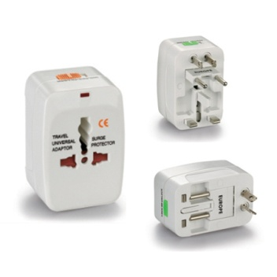
插 头：大部分为两脚扁头插座。请自备转换插头。
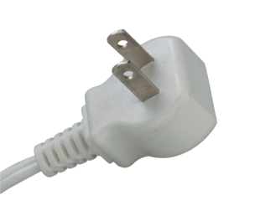

（日本插头：参考） （转换插头：参考）

移动电话：日本与中国的移动电话系统不相容，国内手机在日本不能使用（如果是3G手机或CDMA制式，有开通国际漫游，一般情况下可以使用）。
【其他注意事项】
1．在日本旅游时须随团活动，不得擅自离团活动。如果擅自离团所造成的通讯联络费、人员寻找费等将由其本人承担并直接从保证金内扣除。如果擅自离团后未能即时归队并与团队一起回国的话，哪怕其第二天就回国，也将被日本法务省和中国边防海关视为离团潜逃。
2．在日式温泉饭店，须将鞋子脱在玄关较低于室内的入口处，一般使用4人1间的塌塌米房间，贵重物品可存放在房间或总台的保险柜里。在日本洗温泉时，须用淋浴先将身体洗净后才能进入浴池，请勿着任何衣物或持毛巾进入温泉池
3．日本有消费税，购物时商品价格须另加8%的消费税，日本商店营业时间一般为早上10点到晚上8—9点。
【日本旅行常识】
日本不仅是一个环境优美，经济发达的国家，同时，还是一个教育普及，公共道德水平较高的社会。在日本，无论男女老少，一般人们都很注意维持和保护周围的公共环境，并自觉地遵守社会公德。入乡随俗，外国游客在日本旅游期间，也应该尊重日本的风俗习惯，自觉遵守社会公德。
【关于手机（行动电话）使用的注意事项】
日本是一个手提电话（携带电话）很普及的国家，但在日本限制使用手提电话的地方却很多，特别是在公共场所，比如在电车上。一般情况下，日本人不在车上打电话，如果是接电话，也要把声音压到最低限度，三言两语，简明扼要地应答，待下车后再重新给对方回电话，否则会给周围人带来不快。日本的高级餐厅、医院、剧院等公共设施一般也都禁止使用手提电话。在电车上一般还有为使用心脏起搏器的乘客准备的专座，在专座附近禁止使用手机。
【乘电梯和扶梯须知】
自动扶梯在日本极为普遍，日本人搭乘自动扶梯时，一般习惯站在左侧（关东的东京地区，而关西大阪地区习惯右侧站立，左侧急行），将右侧让出留给急于前行的人。如两个人同时并排站在自动扶梯当中，将会阻塞通道，妨碍其它人行动。搭乘自动扶梯时，一般应和前面的人（特别是男性前面有女性时）相隔一个台阶，保持一定距离，以免不必要的误会。
【乘车须知】
在日本乘坐电车时，乘客应在乘车口处（地上涂有标记）按秩序排队，待车停后乘客在车门两侧分成两行，等下车乘客下完后再上车。每逢电车到站，电车上的乘客要注意不要站在车门口处，以免妨碍其它乘客上下车。如处于高峰拥挤时，站在门口处的乘客应暂时先下车，待下车乘客完毕后再上车。为防止性骚扰，日本有的电车公司还特别安排了晚11时后的女性专用车辆，男士们一定要注意看好再上车，不然有可能会被人当作“痴汉（进行性骚扰的男人）”交给警方。
搭乘巴士时，要事先准备好买票的零钱，上车后投入自动售票机内。如是在非忙时间段，下车前需按一下车内两侧设有的下车按扭，否则汽车有不停的可能。日本的巴士多是前门上后门下。
乘座出租汽车（的士）的方法与中国大陆、香港、台湾相同。只是出租车门由司机控制，上下车乘客无须自己关开车门。
【温泉入浴须知】日本的温泉入浴方法很多，其中要注意的有以下几点：
入浴前不要酗酒，因大量饮酒后入浴有可能引起身体不适。
进入浴室后不要大声喧哗，要保持安静。
请在浴室门口（浴室门口通常都有台阶）将鞋脱掉，赤脚入室。
入浴时一定要在浴池外边先洗淋浴，然后进入浴池浸泡。
进入浴池前，要先在池外将身体冲洗干净。
不要将毛巾带进温泉池内，可将毛巾放在浴池边或褶起来放在头顶上。
不要在温泉池内洗头或洗身体，不可在温泉池内使用香皂或洗发液。
不要在温泉池内大声喧哗，打闹，游泳或奔跑，要保持安静。
不要将温泉浴室内的吹风机、化妆品、梳子等带出浴室。
浴室内化妆台上的梳子分未使用和已使用两种，已使用过的梳子要放入标有“使用济（已使用）”标记的盒内。
【关于垃圾分类】
日本公共场所的垃圾一般均分类处理，垃圾箱上一般都有明显标记。基本分为可燃和不可燃两大类。如果是在车站，垃圾的分类更为详细，有杂志报刊类、饮料玻璃瓶易拉罐类、可燃类、不可燃类。不随便扔垃圾是每一个日本人所遵守的公共道德之一，当然外国旅游者也不能例外。
【与使领馆和当地有关部门紧急联系方式和电话等】
中国驻日本大使馆领事部
地址：106-0046东京都港区元麻布3-4-33
电话：03-3403-3064传真：03-3403-5447
中国驻大阪总领事馆
地址：550-0004大阪市西区韧本町3-9-2
电话：06-6445-9481传真：06-6445-9475
中国驻福冈总领事馆
地址：810-0065福冈市中央区地行滨1-3-3
电话：092-752-0085传真：092-781-8906
中国驻札幌总领事馆
地址：064-0913札幌市中央区南十三条23-5-1
电话：011-563-6191传真：011-563-1818
中国驻长崎总领事馆
地址：852-8114长崎市桥口町10-35
电话：095-849-3311传真：095-849-3312
中国驻名古屋领事馆
地址：461-0005爱知县名古屋市东区东樱2-8-37
电话：052-932-1098传真：052-932-116

特别提示：
1..为确保行程顺利，出团后请按行程走，若有更改或其它特殊要求，请尽早通知，行程中有任何要求或问题请务必立刻与领队协商或与我社联系，以便在当地及时得到圆满处理，不当场及时反应状况，则回国后我社有权拒绝任何投诉及赔偿。
2..本公司保留因天气、交通以及其它人力不可抗衡之因素，对具体行程和景点顺序有做适当调整的权利。请服从旅游团队安排，不得从事非法活动，不得擅自离团活动，不得滞留不归。如在境外擅自离团或非法滞留，所产生的一切后果均由当事者承担。
3.. 因天灾、人祸等自然现象引起之一切损失概由旅客自行承担。旅行社将给予适当协助。
4..根据双方确定好出团日期后，如有取消者，视为客人自动退团，团款全额不予退还。
5..日本新入境审查手续于2007年11月20日起实施，前往日本旅客（各入境口岸）入境时，需提供本人指纹和拍摄面部照片并接受入境审查官之审查，拒绝配合者将不获准入境，敬请谅解。
6..根据日本政府最新规定，旅游巴士司机每日工作时间不得超过晚上21：00，故如当日有个别行程因此未能完成的，烦请客人尽量配合当地导游的工作及安排，不便之处，敬请原谅！
7..日本酒店不悬挂星级标志，日本酒店星级标准与中国酒店星级标准有差异，以日本当地为准不能相比；日本温泉酒店不设星级，及以提供日式房间为主。

